22 июня
22 июня в школьном лагере прошла игра по станциям, посвященная 80-летию со дня начала Великой Отечественной войны.
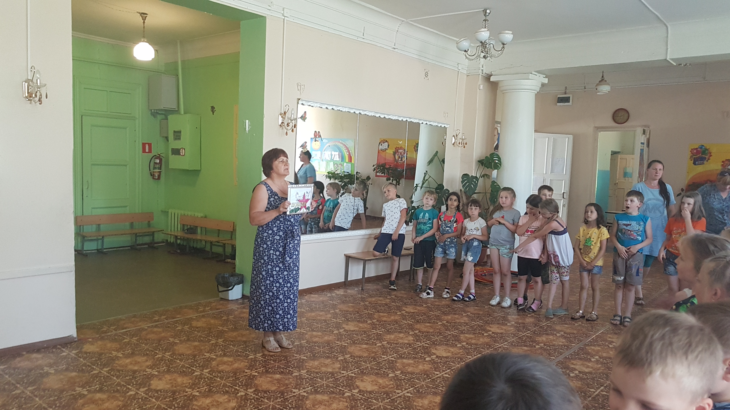
Ребята достойно прошли испытания на станции «Музыкальная», «Историческая», «Безопасное колесо», «Спортивная».
Победу в игре одержал отряд «Радуга». Поздравляем победителей!

Светлая память всем героям, погибшим в боях, замученных в фашистской неволе, умерших в тылу от голода и лишений. Мы скорбим по всем, кто ценой своей жизни выполнил святой долг, защищая наше Отечество.

